Świat IT zmieniał się na naszych oczach….
“Dane przechowywaliśmy na dyskietkach 5,25" a drukarki podłączaliśmy kablem Centronics. Jeszcze 18 żyłowym - bo 25 żyłowe dopiero miały nastać - razem z drukarkami laserowymi…”

Kiedy zaczynaliśmy wszystko wyglądało zupełnie inaczej. Zaczynaliśmy działalność ponad 30 lat temu jako firma rodzinna z wiedzą techniczną i zapałem młodego pokolenia. Dziś jest nas już więcej, jesteśmy w większym budynku, bogatsi o doświadczenia i wiedzę.

Wiele się zmieniło jednak to co pozostało niezmienne to nasze podejście do działania. Zawsze doradzaliśmy klientom tak, jak doradza się przyjaciołom i rozwiązywaliśmy nawet najtrudniejsze problemy. Dzięki temu obok tak szybko zmieniającego się świata IT mkniemy do przodu nie oglądając się za siebie.

Zaczynaliśmy od nośników pamięci….

Na samym początku startowaliśmy z nośnikami pamięci a dziś mamy w swojej ofercie blisko 3 tys. produktów.

Znajdziesz u nas produkty takich marek jak:
Techly, Manhattan, Intellinet, Woox, EFB Elektronik, Livall, Buddy Phones czy Teltonika. Oprócz tego, że możemy zaoferować super cenę jeśli chcesz od nas kupić hurtowo to mamy także swój sklep online dostępny dla każdego. Bo wiemy, że niektóre produkty są wręcz porywane przez klientów jak np. uchwyt ścienny do TV marki Techly.

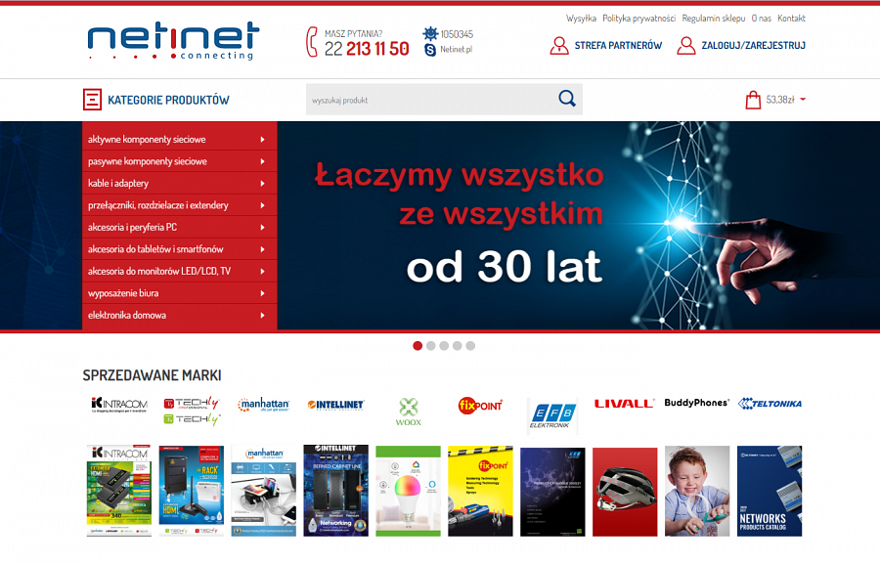

Próbujemy łączyć wszystko
W naszej firmie mamy hasło, że łączymy wszystko ze wszystkim, jednak mamy świadomość, że nie zawsze wszystko ze wszystkim działa. Dlatego umożliwiamy też zakupy do testów aby sprawdzić czy dane rozwiązanie będzie się sprawdzało w Twoich warunkach. To nasza misja aby być blisko klienta, służyć radą i rozwiązaniem jak najlepszy przyjaciel.

Dlaczego o tym piszemy?
Bo chcemy się lepiej poznać z Tobą, drogi czytelniku i wiemy, że w obecnych czasach ważny jest marketing i działania, które wyjdą jeszcze szerzej niż grono naszych klientów. Bez tego, będziemy puszczać oko do dziewczyn po ciemku i nikt oprócz nas nie będzie o tym wiedział.

Chcemy abyś wiedział, że nie tylko sprzedajemy a robimy coś znacznie więcej. Dzięki indywidualnemu podejściu do każdej transakcji, wsparciu zarówno przed jak i po zakupie dodajemy wartość, która we współczesnym świecie jest już rzadko spotykana.

Dlatego jeśli miałbyś zapamiętać tylko jedną rzecz z całego powyższego materiału, niech to będzie to, że jesteśmy. Jesteśmy w każdej chwili, kiedy będziesz potrzebował kabla ethernetowego czy HDMI, porządnego uchwytu na TV, kabla światłowodowego czy dobrego switcha. W dodatku jesteśmy też w każdej chwili gdy przyjdzie Ci potrzeba stworzenia swojego domu smart, bo z duchem czasu wprowadziliśmy do oferty również wszystko to co pozwala Ci nadzorować swój dom z wakacyjnego leżaka.

Kiedy będziesz gotowy, odwiedź nas tutaj: https://netinet.pl
Czekamy :)

